实验二 线性表（2）

一、 实验目的
1. 掌握线性表的逻辑结构；
2. 顺序表和链表的基本操作的实现；
3. 掌握利用C++编程语言实现数据结构的编程方法；
4. 通过上机时间加强利用数据结构解决实际应用问题的能力；

二、 实验要求
1. 实验前做好充分准备，包括复习第一章、第二章所学内容，事先预习好本次实验内容；
2. 实验时记录实验结果，按要求完成各题；

三、 实验题目与要求
(1)单向链表操作的实现（验证性实验）
问题描述：为已实现的单链表类LinkList增添以下成员函数：
    - void Convert() //实现将单链表中的数据元素逆置并存放于单链表中。
    - Node * Find(DataType x); //查找元素x，成功返回指针，不成功返回NULL
打开“素材”文件夹中的“1单链表-操作”文件夹，在LinkList.cpp中完成以上成员函数的设计并调用函数。要求：
- 创建项目，打开源文件，完成成员函数的设计。
- 在主函数体中创建一个类型为char的单链表，验证单链表的插入、删除、查找、逆置等基本操作的正确性。
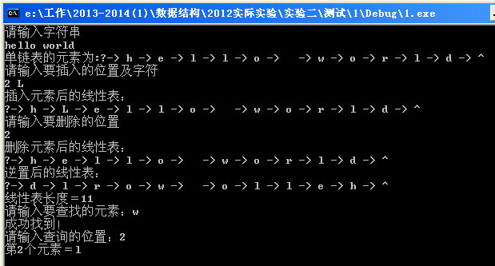
(2) 利用单链表实现多项式的加法
详细描述：完成以下函数的实现，使得程序可以实现两多项式的相加。请在程序中注明足够的注释，包括函数的功能、算法描述等。
    - void Insert(Node* p,int nExp,int nCoef); //在一个多项式链表中插入一项 ，查找多项式中指数等于nExp的项，如果查找成功则返回指向该项的指针，如果查找不成功，则放回指向指数最大但小于nExp的项
    - Polynomial Polynomial::operator +(const Polynomial& other)
功能描述：利用“+”实现多项式相加
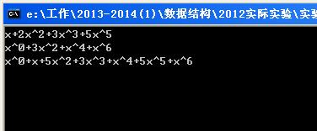
（3）综合操作——利用链表求解约瑟夫环问题
详细描述：在提供的Josephu.cpp与LinkList.h源程序中，完成以下函数的实现，使得该程序可以解决约瑟夫环问题（即n个人围成一个圆圈，然后从第一个人开始，按：1，2，3，……，m报数，数到m的人出圈，并有出圈者的下一个人重新开始报数，数到m又要出圈，如此类推，直到所有人都出圈，打印出圈的次序，其中n和m为输入数据）
    - void Delete( Node<T>* p);
功能描述：删除p后的结点，并打印其数据值（若p为尾节点，则删除第一个结点）
    - Node<T>* Move(int i);
功能描述：游标往后移动i步（若到链表尾部，则从回到表首继续）
    - int main()
功能描述：约瑟夫环程序主函数，模拟报数，出圈的过程
（注：本题提供了LinkList.h有两种版本分别是带头结点的非循环单链表的模板类和不头结点的循环单链表类，同学们可以在其中选择其中一种来实现。）请在程序中注明足够的注释，包括函数的功能、算法描述等。
